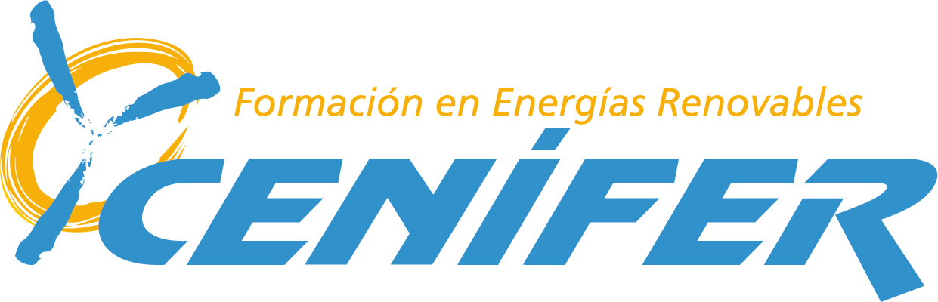
CENTRO INTEGRADO SUPERIOR DE ENERGÍAS RENOVABLES
INICIO CURSO 2022/2023
DIA: 7 DE SEPTIEMBRE DE 2022

Ciclo Formativo | Aula | Hora
1º GS Mantenimiento de Instalaciones Térmicas y de Fluidos | Aula 4 | 10:30
1º GS Energías Renovables a | Aula 2 | 10:30
1º GS Energías Renovables b | Aula 3 | 10:30
1º GS Eficiencia Energética y Energía Solar Térmica | Aula 1 | 10:30
1º GS Gestión del agua | Aula 8 | 10:30
1º GM Redes y Estaciones de Tratamiento de Aguas | Aula 5 | 10:30
1º GM Mantenimiento Electromecánico | Aula 6 | 10:30
4º Auxiliar en electricidad | Aula 7 | 11:30
2º GS Mantenimiento de Instalaciones Térmicas y de Fluidos | Taller 8 | 11:30
2º GS Energías Renovables a | Aula 9 | 11:30
2º GS Energías Renovables b | Taller 9 | 11:30
2º GS Eficiencia Energética y Energía Solar Térmica | Taller 10 | 11:30
2º GM Redes y Estaciones de Tratamiento de Aguas | Taller 4 | 11:30
2º GM Mantenimiento Electromecánico | Taller 5 | 11:30

